ЛАБОРАТОРНЕ ЗАНЯТТЯ № 17

ОБ’ЄКТНО-ОРІЄНТОВАНЕ ПРОГРАМУВАННЯ

Тема: Entity framework - Code First
Мета: полягає в ознайомленні з підходом "Code First" при використанні Entity Framework для розробки програм з реляційною базою даних. Основною метою є навчити студентів створювати моделі даних за допомогою коду, використовуючи Entity Framework, і налаштовувати їх мапування на базу даних без прямої роботи з SQL-скриптами чи графічними інструментами баз даних.

Програмне забезпечення: ОС Windows/Linux, Visual Studio, Visual Studio Code

ХІД РОБОТИ

Завдання 1.База даних для госпіталя
Ви прийшли до свого сімейного лікаря на щорічне обстеження і сказали йому, що почали працювати молодшим розробником додатків для баз даних. Виявилося, що він шукав когось, хто міг би створити додаток, який він міг би використовувати для управління та зберігання даних про своїх пацієнтів.
Ваше завдання - розробити базу даних, використовуючи підхід Code First. Лікарю потрібно зберігати інформацію про своїх пацієнтів. Кожен пацієнт має ім'я, прізвище, адресу, електронну пошту, інформацію про те, чи має він медичну страховку чи ні, і повинен зберігати історію всіх своїх візитів, діагнозів і призначених ліків. Кожен візит має дату та коментарі. Кожен діагноз має назву та коментар до нього. Кожен лікарський засіб має назву. Перевіряйте всі дані перед тим, як вносити їх до бази даних.
Ваша база даних повинна виглядати приблизно так:
Пам'ятайте! За допомогою Entity Framework Core ви можете створювати назви стовпців, що відрізняються від назв властивостей ваших класів!
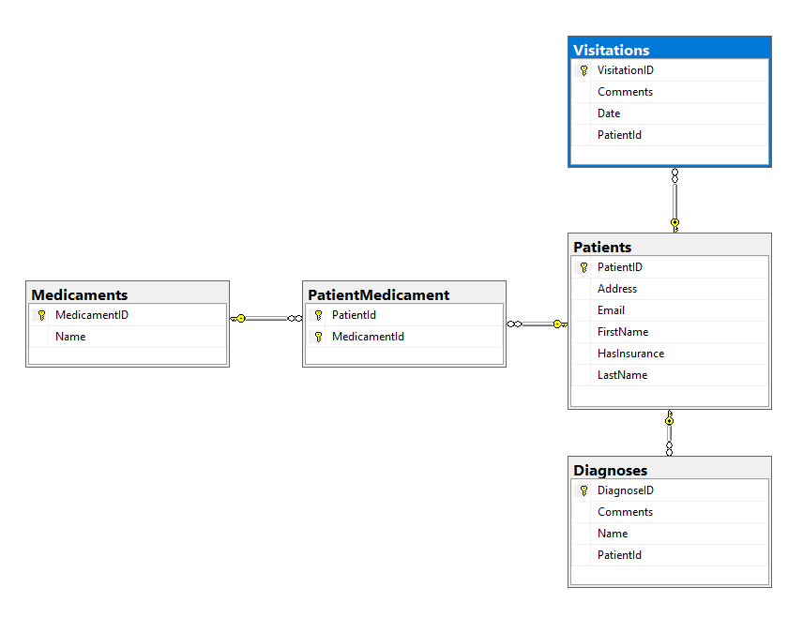

Обмеження
Ваші простори імен мають бути такими:
- P01_HospitalDatabase - для вашого класу Startup, якщо він є
- P01_HospitalDatabase.Data - для вашого DbContext
- P01_HospitalDatabase.Data.Models - для ваших моделей
Ваші класи мають бути такими:
- HospitalContext – ваш DbContext
- Patient:
  - PatientId
  - FirstName (up to 50 characters, unicode)
  - LastName (up to 50 characters, unicode)
  - Address (up to 250 characters, unicode)
  - Email (up to 80 characters, not unicode)
  - HasInsurance
- Visitation:
  - VisitationId
  - Date
  - Comments (up to 250 characters, unicode)
  - Patient
- Diagnose:
  - DiagnoseId
  - Name (up to 50 characters, unicode)
  - Comments (up to 250 characters, unicode)
  - Patient
- Medicament:
  - MedicamentId
  - Name (up to 50 characters, unicode)
- PatientMedicament – клас для зв’язку між Patients та Medicaments
Колекції класів відображення (ICollection<PatientMedicament>) повинні мати ім'я Prescriptions!
Бонусне завдання
Створіть консольний інтерфейс користувача, щоб лікар міг легко користуватися базою даних.

Завдання 2. Hospital Database Modification
Ваш лікар хвалився в лікарні крутим програмним забезпеченням, яке ви для нього розробили. Тепер адміністрація лікарні хоче модифікувати вашу програму, щоб і вони могли нею користуватися. Вони хочуть зберігати інформацію про лікарів (ім'я та спеціальність). Кожен лікар може здійснювати багато відвідувань. Внесіть необхідні зміни в базу даних, щоб задовольнити нові потреби адміністрації лікарні. Під час міграції на нову схему бази даних переконайтеся, що дані не будуть втрачені. Якщо ви створили інтерфейс, змініть його також.
Обмеження
Збережіть простори імен з попереднього завдання і лише додайте клас Лікар і змініть клас Відвідування відповідно. Ім'я та спеціальність лікаря повинні мати довжину до 100 символів, в юнікоді.
Бонусне завдання
Створіть систему аутентифікації для лікарів. Кожен лікар повинен мати можливість увійти в систему за допомогою своєї електронної пошти та пароля. Виберіть, до якої інформації кожен лікар повинен мати доступ, а решту приховайте.

Завдання 3. Sales Database
Створіть базу даних для зберігання даних про продажі, використовуючи підхід Code First. База даних повинна мати такий вигляд:
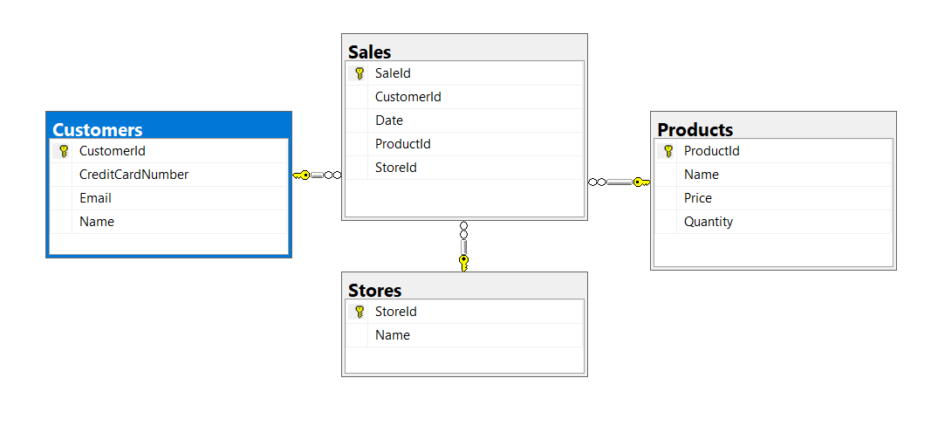
Обмеження
Простори імен:
- P03_SalesDatabase
- P03_SalesDatabase.Data
- P03_SalesDatabase.Data.Models

Ваші класи:

- SalesContext – your DbContext
- Product:
  - ProductId
  - Name (up to 50 characters, unicode)
  - Quantity (real number)
  - Price
  - Sales
- Store:
  - StoreId
  - Name (up to 80 characters, unicode)
  - Sales

- Customer:
  - CustomerId
  - Name (up to 100 characters, unicode)
  - Email (up to 80 characters, not unicode)
  - CreaditCardNumber (string)
  - Sales
- Sale:
  - SaleId
  - Date
  - Product
  - Customer

Бонусне завдання
Напишіть метод seed, який заповнює базу даних вибірковими даними (згенерованими випадковим чином).

Завдання 4. Products Migration
Для таблиці Products додайте рядковий стовпець Description, довжиною до 250 символів. Використовуйте міграції. Міграція повинна мати назву «ProductsAddColumnDescription». Додайте значення за замовчуванням для властивості description: «No description».

Завданя 5. Sales Migration
Для таблиці Sales зробіть стовпець Date зі значенням за замовчуванням функцією GETDATE(), яка викликається з бази даних, а не з програми. Використовуйте явну міграцію. Не використовуйте DateTime.Now! Назвіть міграцію «SalesAddDateDefault».
Після цього відкрийте дані вашої таблиці і подивіться, чи застосовується значення за замовчуванням чи ні.
Збережіть простори імен із Завдання 3 і виконайте Завдання 4 і 5, перш ніж тестувати ваш проект у Judge. Не забудьте також завантажити ваші міграції!

